Sylvelius
Documentazione

Indice
Sylvelius 1
Avvertenze 1
Presentazione 1
Semplicità e Design Funzionale 1
Ricerca Avanzata e Personalizzazione 2
Acquisti e Vendite Senza Sforzo 2
Gestione Venditori: Potere e Flessibilità 2
Sicurezza e Affidabilità 2
Specifiche tecniche 3
Modelli 3
Utenti 5
Struttura progetto 6
Templates 8

Avvertenze
I colori delle immagini di questo sito potrebbero non essere visualizzati in modo fedele a causa delle impostazioni del mio schermo, che altera alcune tonalità (ad esempio, il viola risulta meno saturo). Pertanto, le foto potrebbero apparire più vivaci su altri dispositivi.
Il progetto in ogni sua parte è protetto dalla licenza MIT, leggere il file LICENSE per più informazioni.

Presentazione
Sylvelius è l’innovativa piattaforma web che connette venditori e acquirenti di articoli sportivi in un ambiente intuitivo, sicuro e ad alte prestazioni. Progettata per garantire un’esperienza d’uso fluida e senza frizioni, si basa sulla 3-Click Rule, permettendo agli utenti di raggiungere il loro obiettivo in pochi secondi ed ha una code coverage (sia line che branch) del 100%.

Semplicità e Design Funzionale
- Interfaccia minimalista e accattivante, ottimizzata per un utilizzo immediato.
- Navigazione intuitiva con un design responsive, accessibile da dispositivi mobile e desktop.

Ricerca Avanzata e Personalizzazione
- Multi-criteri di ricerca: filtra gli annunci per tags, valutazioni, prezzo e molto altro.
- Paginazione efficiente per esplorare rapidamente i risultati.
- Profilo utente completo: tieni traccia dei venditori preferiti, gestisci il tuo storico e monitora tutte le attività.

Acquisti e Vendite Senza Sforzo
- Check-out rapido: acquista con PayPal o carta di credito in pochi click.
- Carrello integrato per gestire acquisti multipli con facilità.
- Sistema di notifiche in tempo reale per aggiornamenti su ordini, pagamenti e interazioni.

Gestione Venditori: Potere e Flessibilità
- Dashboard completo: crea, modifica o nascondi annunci in pochi passaggi.
- Tracking ordini: spedisci, rifiuta o annulla ordini con un clic.
- Pagamenti diretti: ricevi i soldi sul tuo conto in tempo reale alla conferma d’acquisto.

Sicurezza e Affidabilità
- Rimborso garantito al 100% in caso di problemi durante il pagamento.
- Sistema di recensioni trasparente con votazione 0-5 stelle, modificabile in qualsiasi momento.

Specifiche tecniche

Modelli
I modelli sono così distribuiti:
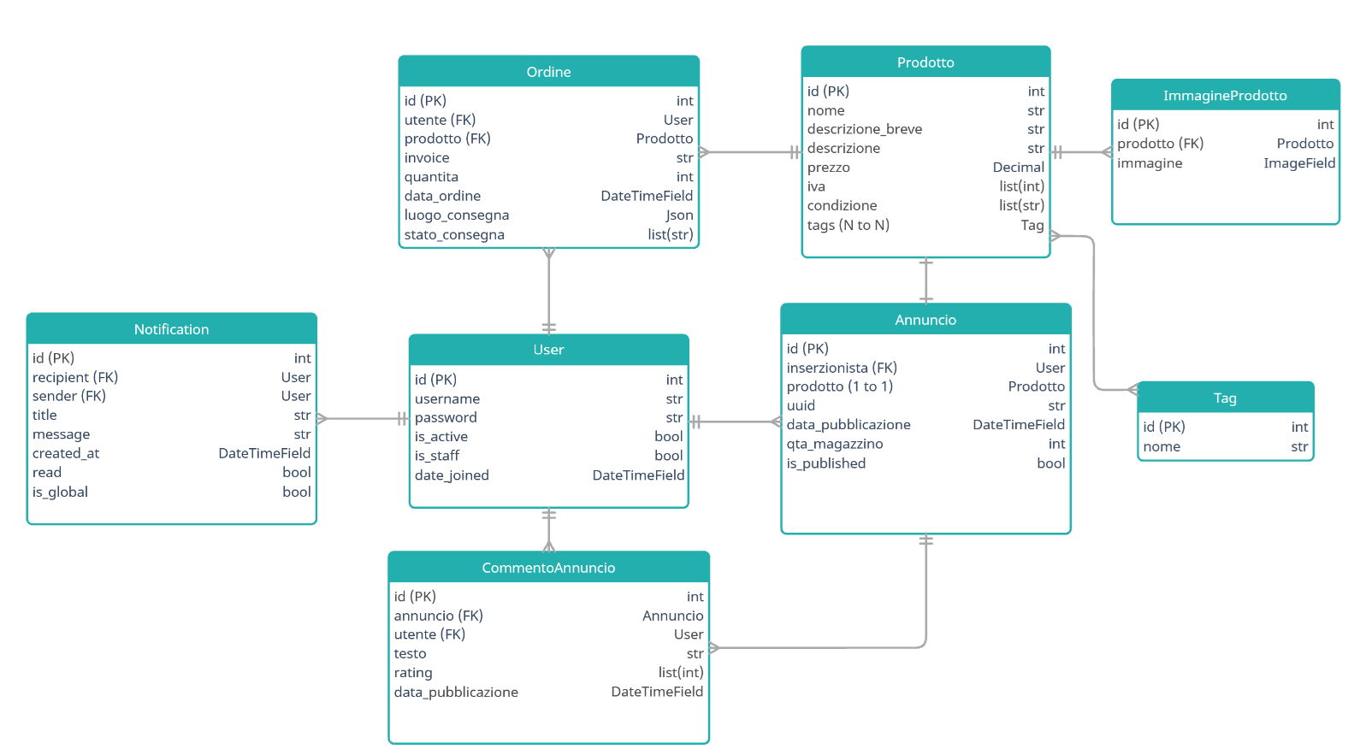
sylvelius/models.py
User: Ogni utente può fare n ordini, n commenti, n annunci e ricevere/inviare n notifiche
Notification: Ogni notifica ha un solo recipiente e un solo sender
Ordine: Ogni ordine può avere solo un utente che lo ha generato, e un solo prodotto per ordine
Prodotto: Ogni prodotto può appartenere a più ordini, avere n immagini, n tags ma appartenere ad un solo annuncio
ImmagineProdotto: Ogni immagine appartiene ad un solo prodotto
Annuncio: Ogni annuncio mostra solo un prodotto, può appartenere ad un solo utente ma ha n commenti associati
CommentoAnnuncio: Ogni commento appartiene ad un solo utente ed ad un solo annuncio
Tag: Ogni tag può avere n annunci associati
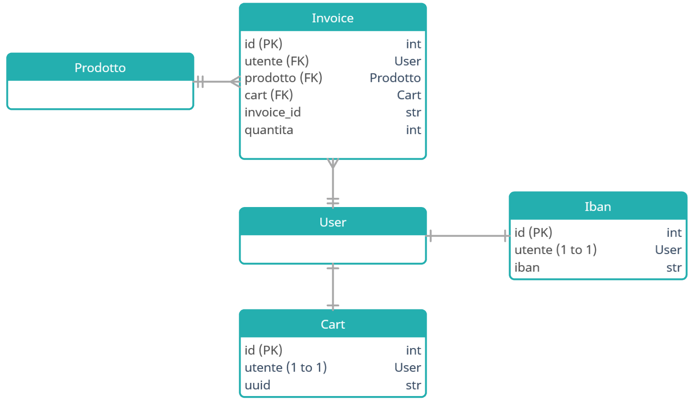
purchase/models.py
Invoice: Ogni fattura riguarda un solo prodotto e un solo acquirente
Iban: Ogni utente ha un solo iban
Cart: Ogni utente ha un solo carrello

Utenti
Ci sono 4 tipogie di utenti:
- Anonimo: L’utente anonimo può visitare la pagina principale, la ricerca, i commenti degli altri utenti e i dettagli di un annuncio o di un profilo.
- Utente: L’utente che ha fatto login può fare quello che fa l’utente anonimo e in più ha molte pagine di strumenti per poter controllare l’andamento di acquisti, annunci e ordini. Può:
  - Modificare sia l’username che la password a piacimento.
  - Cancellare l’account SE può farlo (spiegato più tardi).
  - Impostare un IBAN per ricevere i ricavi delle vendite.
  - Creare, modificare, cancellare o nascondere annunci propri a piacimento.
  - Annullare o rifiutare ordini personali (rispettivamente se acquirente o venditore).
  - Spedire prodotti ai clienti.
  - Ricevere notifiche (tramite ws) riguardanti lo stato degli ordini: dall’acquisto alla spedizione.
  - Utilizzare il carrello per fare acquisti di massa.
  - Creare, modificare ed eliminare un solo commento sotto gli annunci con prodotti acquistati e già consegnati.
  - Essere bandito ind/definitivamente per cattiva condotta da un moderatore.
- Moderatore: Un utente moderatore può fare quello che fa l’utente anonimo e in più ha il compito di moderare il sito per renderlo accessibile a tutti senza discriminazioni o quant’altro. Il ruolo di moderatore è assegnato dall’admin. Può:
  - Modificare sia l’username che la password a piacimento.
  - Cancellare l’account.
  - Cancellare gli annunci e i commenti di chiunque.
  - Bandire utenti o riammetterli nel sito.
  - Vedere annunci nascosti o annunci di utenti banditi.
  - Vedere commenti di utenti banditi.
  - Formattare (eliminare definitivamente) utenti banditi.
- Admin: Assegna il ruolo di moderatori a chi vuole e comunque può fare qualsiasi cosa. (programmatore)

Struttura progetto
-progetto_tw
--progetto_tw
--sylvelius
--purchase
--shipping
--static e media
Progetto Tecnologie Web: è il progetto principale, contiene:
- constants.py: elenco comodo di tutte le costanti del programma. È importato sia dentro i modelli, dentro le views che dentro i template (sia html che js tramite un context processor). Tramite questo file si possono cambiare con pochissime modifiche tanti comportamenti globali del programma. Le costanti sono effettivamente tali e non sono mai state modificate da nessuna parte dentro il progetto.
- consumers.py: gestisce le connessioni asincrone (websockets). Nello specifico, gestisce lato server il menù a tendina per la ricerca, per le categorie (spiegato più tardi) e connette un utente a due canali: personal_group e global_group; nel primo riceverà notifiche personali, nel secondo notifiche globali (non utilizzato). Oltre ai due canali, ricarica tutte le notifiche già viste nel menù delle notifiche.
- context_processor.py: il suo ruolo è quello di inserire nel contesto di ogni template tutte le costanti di constants.py ad esclusione di quelle che iniziano con “_” (costanti private)
- importa_dati.py: ha due funzioni, delete_db(), che cancella tutti i contenuti del database ad eccezione degli utenti e degli iban, e init_db() che inizializza il database ad i contenuti del file dati.json.
- mixins.py: sono presenti dei custom mixins. CustomLoginRequiredMixin estende LoginRequiredMixin e fa in modo di cambiare il login url in ./path/to/login/?auth=error per avere tipi diversi di notifica quando si cerca di accedere a pagine protette da login. ModeratoreAccessForbiddenMixin invece blocca l’accesso ad una pagina se l’utente è un moderatore (alcune pagine non servono al moderatore).
- routing.py / urls.py: gestiscono il routing rispettivamente di websockets e pagine sincrone.
Sylvelius: è la app principale e contiene la maggior parte della logica applicativa:
- api_views.py: gestisce richieste asincrone di data retrieval, tra cui le immagini e i caroselli immagini, le notifiche in arrivo e il carrello(sincrono)
- forms.py: contiene un singolo form custom che estende UserCreationForm per evitare di superare il limite massimo di caratteri (scelti da me) lato server per username e password.
- middlewares.py: serve solamente per colpa di un bug di paypal (blocca l’apertura di popup per il pagamento)
Purchase: la app che gestisce i pagamenti. (presenta 3 metodi di pagamento di cui 2 fittizzi solamente a scopo estetico, PayPal è il metodo di pagamento predefinito).
Shipping: la app che gestisce le spedizioni (la spedizione vera e propria non è stata implementata).
static: struttura:
-static
--css: contiene i file css del programma (solo 1).
--img: contiene le immagini statiche del programma.
--js: contiene i file javascript del programma (riutilizzati molto spesso).
--json: contiene dati.json, un file utile per l’inizializzazione del database.
media: contiene tutte le immagini InMemoryChannelLayer (immagini caricate dagli utenti)

Templates
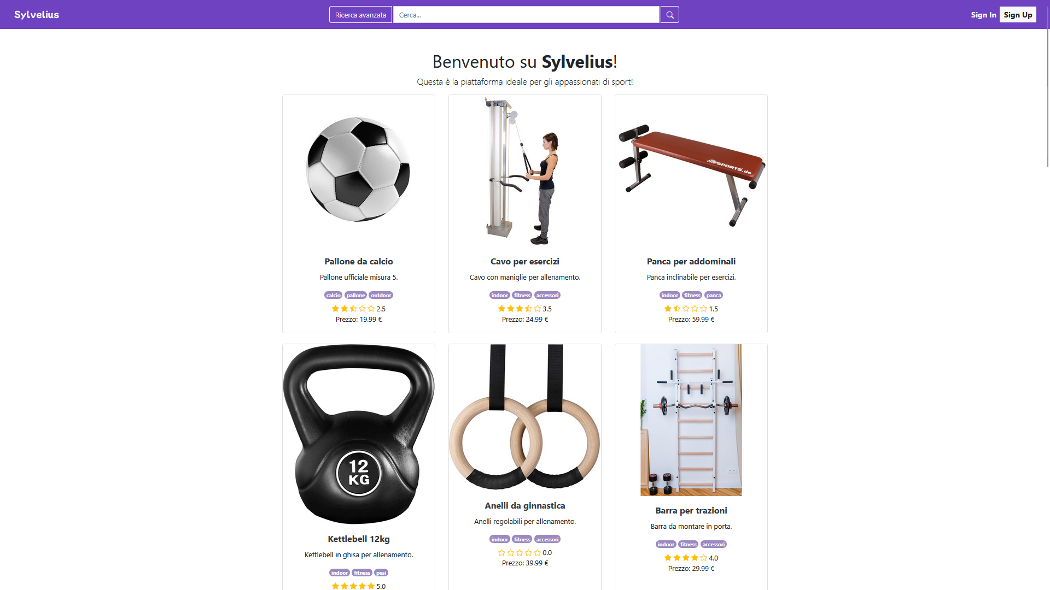
http://localhost:8000
La pagina principale:
Articoli nuovi in evidenza, meno articoli per riga per un’esperienza mirata ed immediata.
Ogni card è uguale sia per home.html, per ricerca.html che per dettagli_profilo.html, riutilizzo del codice.
Ogni card ha titolo, descrizione breve (con un massimale di caratteri), i primi 3 tags e il rating medio dato dai commenti.
In alto a sinistra il bottone per tornare alla home.html.
In alto una barra di ricerca che permette di cercare più approfonditamente.
In alto a destra i bottoni classici di sign in e sign up.
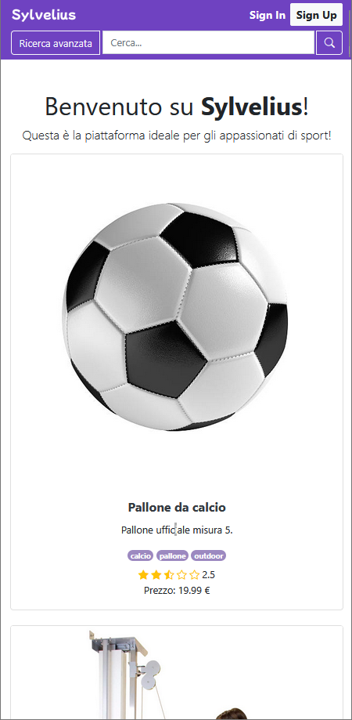

Mobile: L’header si riadatta in automatico quando è acceduto da mobile.
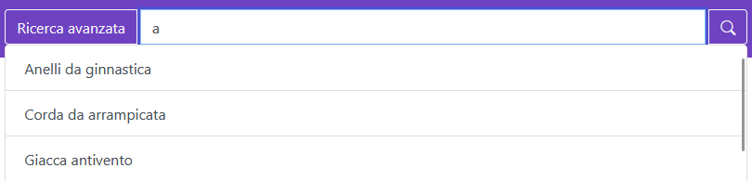
Barra di ricerca: Filtra in automatico i primi risultati ottenuti in base a ciò che è stato dato in input e mostra le possibili scelte in un comodo menù a tendina. Utilizza un websocket per ottenere la lista di annunci che contengono la parola digitata; si trova in consumers.py.
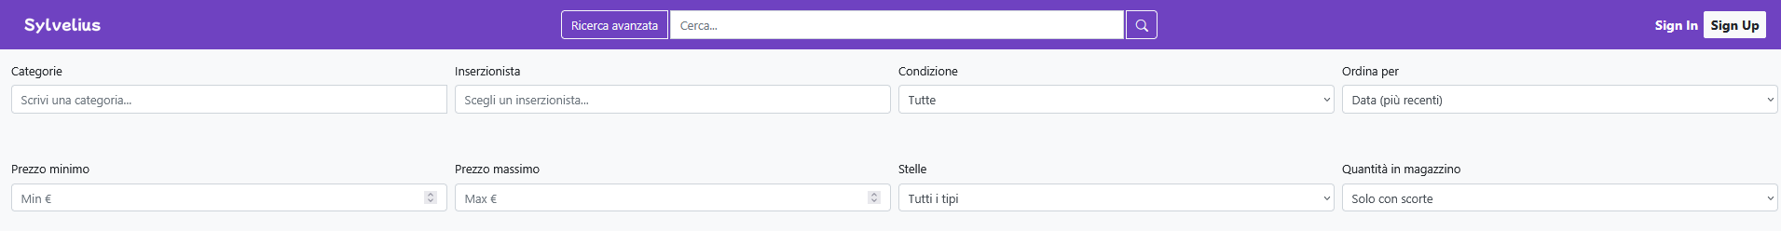
La ricerca avanzata: Può offrire molti modi per ricercare contenuto sul sito:
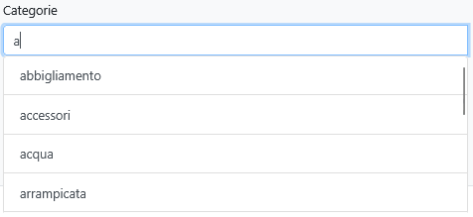
Categorie: O tags, servono per cercare articoli tramite tags. Filtra in automatico i primi risultati ottenuti in base a ciò che è stato dato in input e mostra le possibili scelte in un comodo menù a tendina. Le scelte poi saranno disponibili come pillole da poter selezionare e deselezionare.
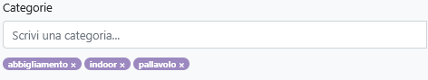
Inserzionista: Si può filtrare in base all’inserzionista preferito, il filtro automatico non è presente per garantire privacy ai vari utenti.
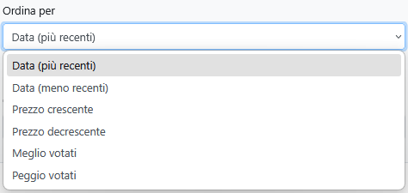
Condizione: Si può scegliere fra Nuovo e Usato.
Ordina per: Si può ordinare la ricerca in base a:
- Data (più recente, meno recente)
- Prezzo (più basso, più alto)
- Rating (più basso, più alto)
Prezzo minimo/massimo: Si può restringere il campo di ricerca impostando i prezzi minimi e massimi a piacere.
Stelle: Si possono filtrare solamente gli articoli con voti, senza voti ed entro una fascia di stelle.
Quantità in magazzino: Si può scegliere di filtrare annunci con scorte, senza scorte o tutti insieme. (default: con scorte)
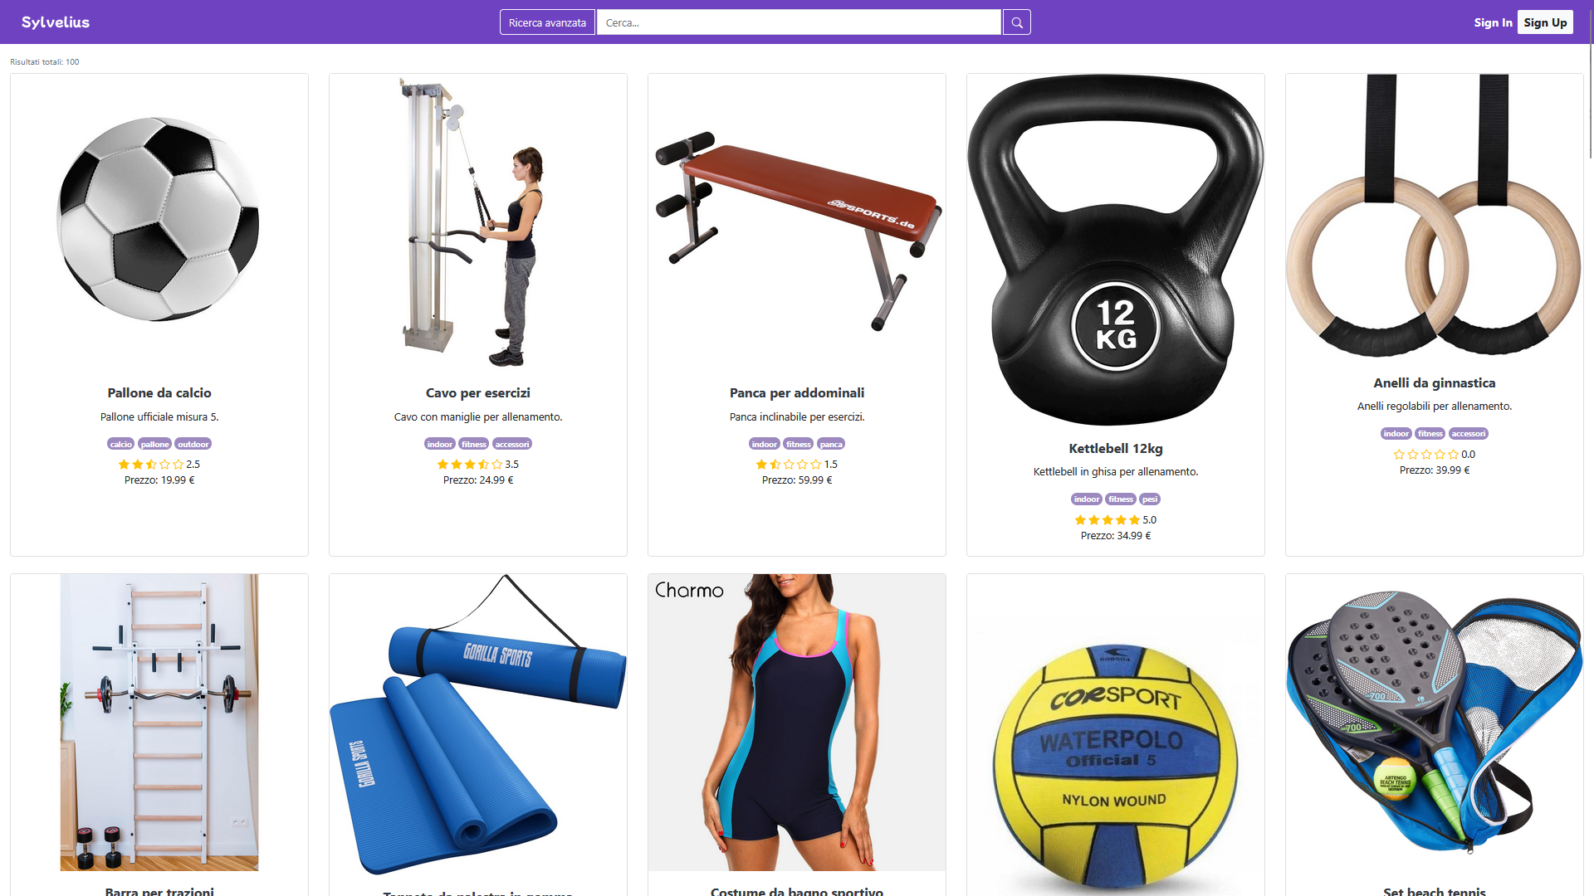
http://localhost:8000/ricerca/
Ricerca:
Numero di annunci per riga aumentato per una ricerca migliore.
In alto a sinistra in piccolo il numero di annunci trovati.
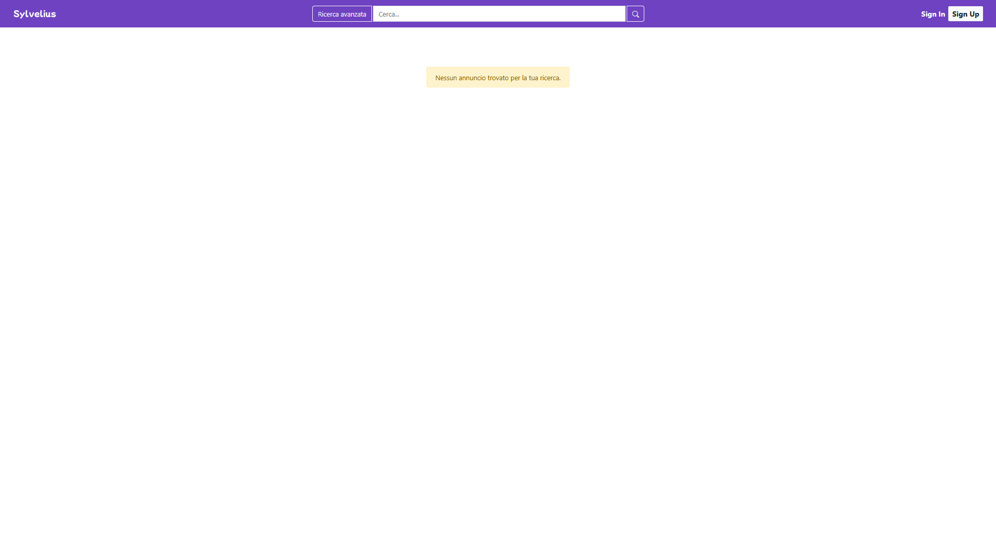
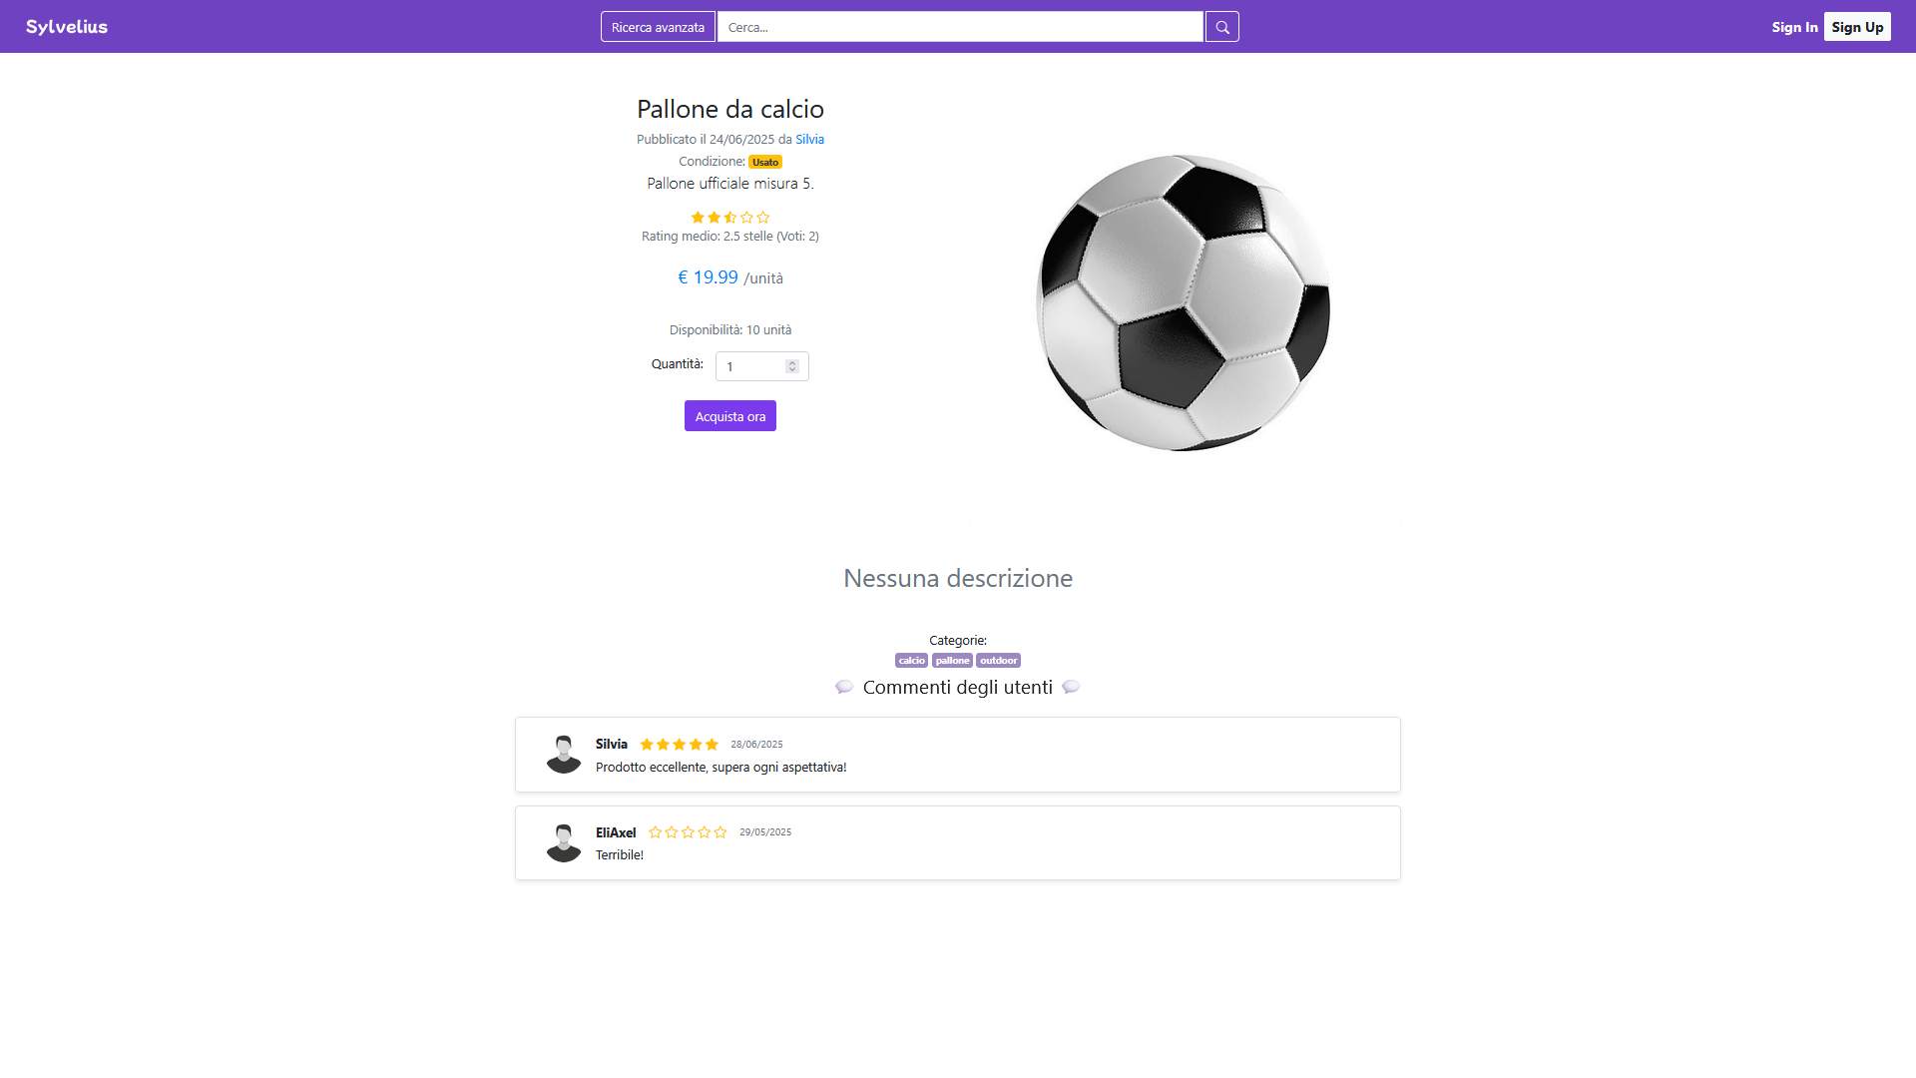
http://localhost:8000/annuncio/<str:annuncio_uuid>/
Dettagli annuncio:
Vista dell’annuncio compatta ma elegante, in fondo i commenti degli acquirenti e in alto il nome dell’inserzionista, entrambi sono hanno un link che portano alla loro pagina profilo:
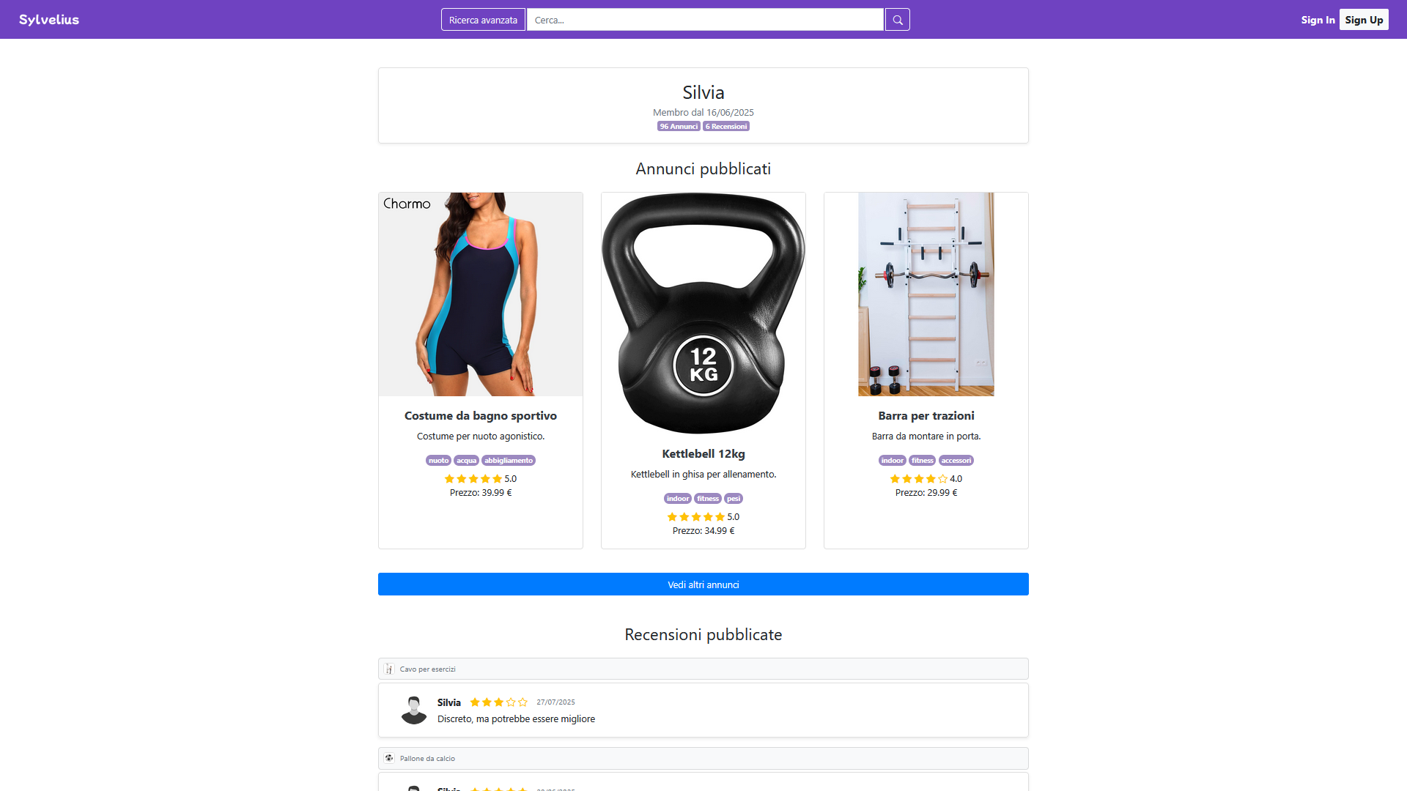
http://localhost:8000/account/profilo/utente/Silvia/
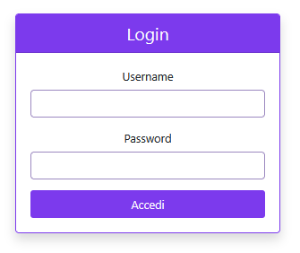
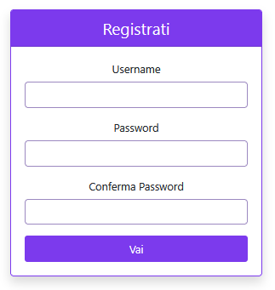
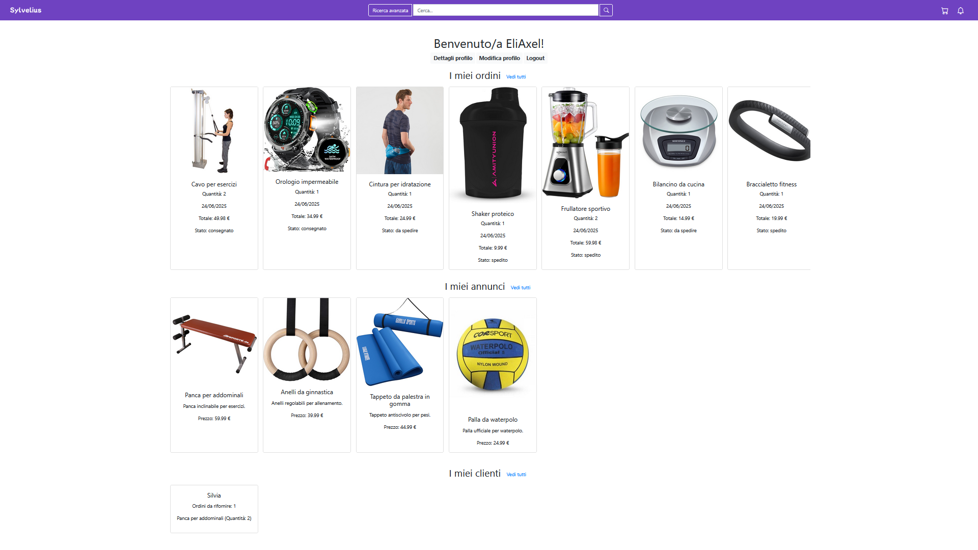
Altri template:
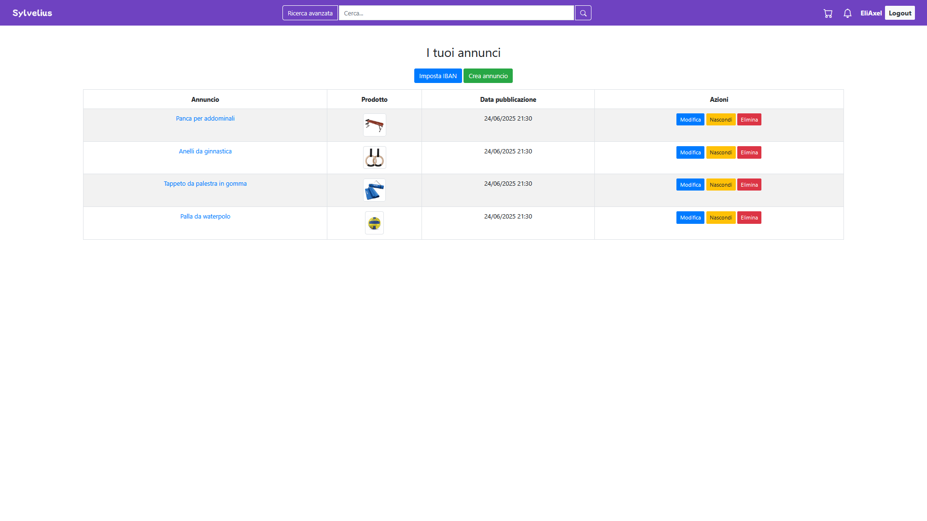
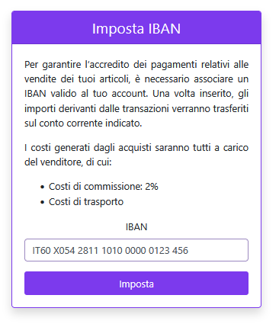
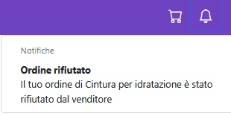
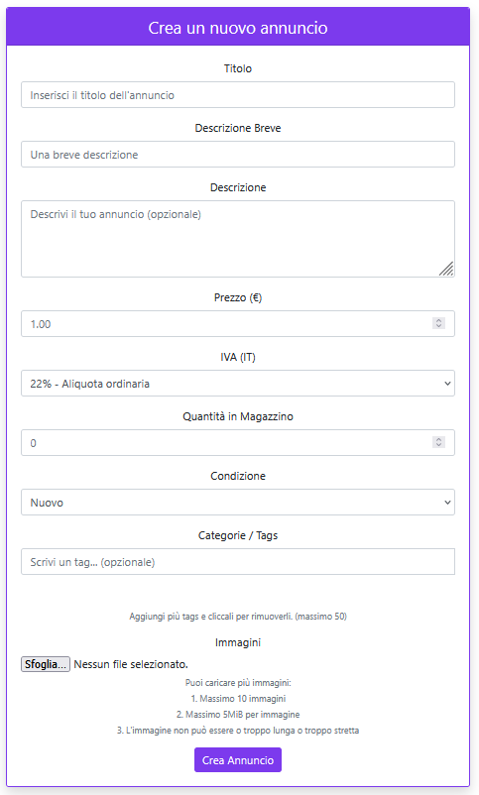
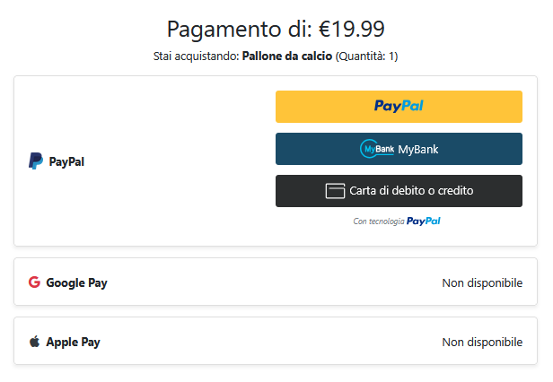
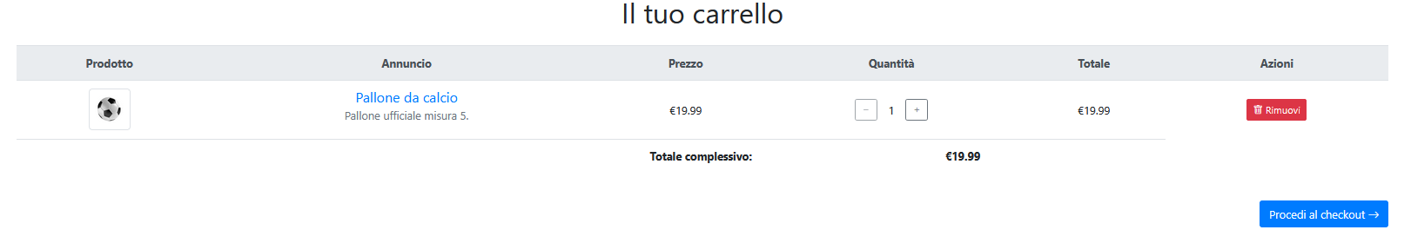
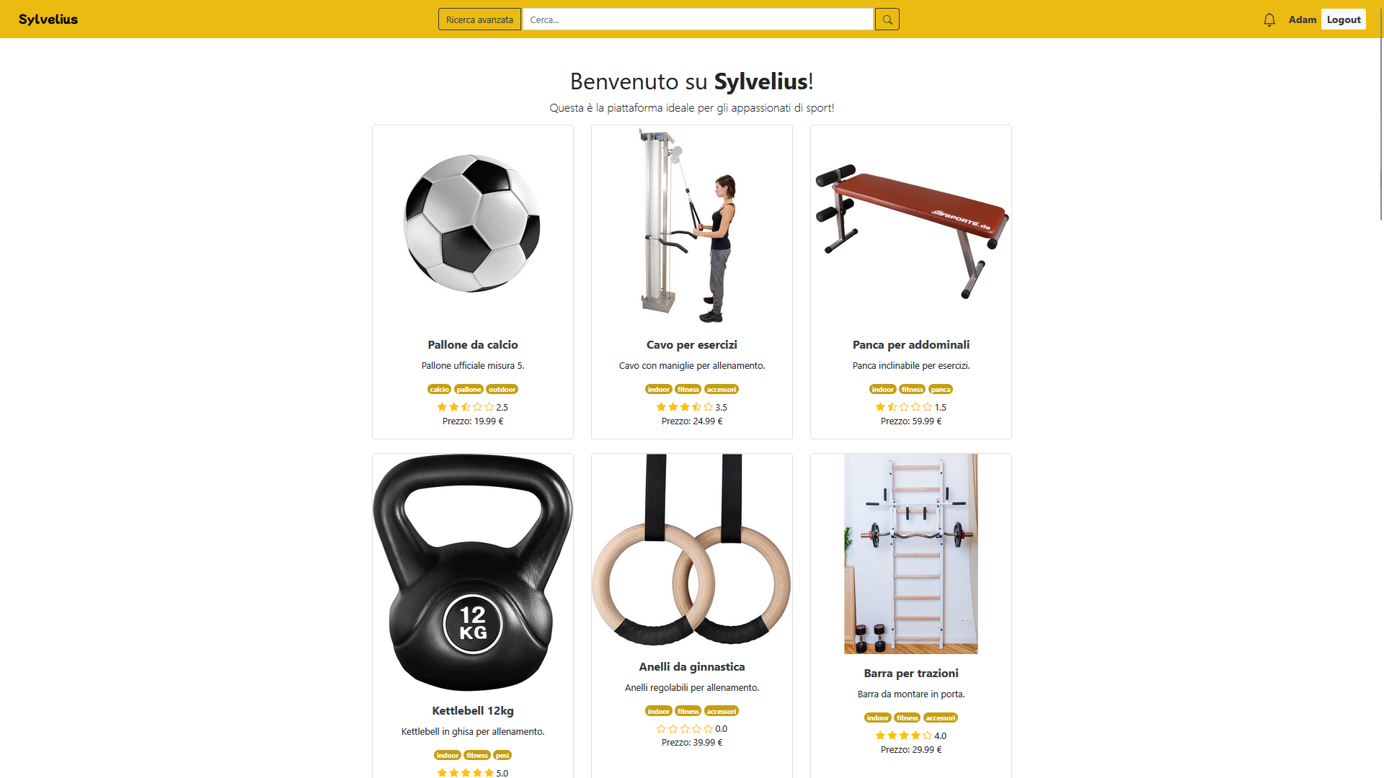
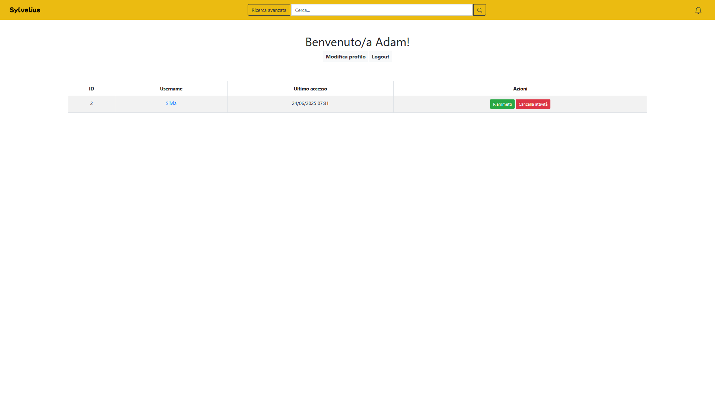
Template moderatore: cambiano tutti i colori:

